BÁO CÁO QC — CẬP NHẬT 03/10/2026: Kiểm tra tại Công ty Minh Hưng Tiến (**Xưởng cũ**) — chuyền treo màu **MHT 126** (khách Axcess) công đoạn stain → lót NC · khu QC kiểm tra màu **MHT 72** (khách Flexiload) đang đóng gói · thử quy cách đóng gói (bìa tổ ong) · Bản báo cáo ngày 03/10/2026
Ngày báo cáo: 03/10/2026
Người báo cáo: Bùi Thiên Lộc (QC BT Chem)
Kính gửi: BLĐ phòng Kỹ thuật & phòng QC BT-Chem
Nguồn: tin nhắn Zalo của Bùi Thiên Lộc, hội thoại "Loc QC ( So 2)" — gửi lúc 18:26 ngày 03/10/2026: 01 tin nhắn chữ (1.121 ký tự) + 14 mục ảnh trong hội thoại (đa phần là thumbnail 225×300, KHÔNG tải); chủ nhân gửi 03 ảnh qua Telegram để phân tích bằng agy (bản báo cáo viết tay 03/10 · ảnh thử quy cách đóng gói · ảnh đố cửa/panô gỗ sồi)
---

1. Nguyên văn tin nhắn báo cáo trong ngày
Báo cáo công việc hằng ngày kiểm tra tại cty Minh Hưng Tiến Xưởng củ
Sản xuất trên chuyền màu MHT 126 của khách hàng Excess sản phẩm tủ chi tiết rời, đang công đoạn stain Lót NC PC 23. Kiểm tra theo thẻ công đoạn màu sắc màng sơn đạt
Khu vực QC kiểm tra : đang kiểm tra màu MHT 72 ( TN) của khách Fxiload sản phẩm tủ, QC. Khách hàng kiểm đạt dán tem pass và đóng gói. 1 số sản phẩm gỗ bị thâm và mắt gỗ lớn nhà máy đang sửa lại.
Nhà cung cấp Sento sx màu trắng và màu đen của Excess chưa thấy sx màu nào của Fxiload.
Phân công nhân sự có 1 kỹ thuật ( Ân) cấm chốt, kiểm tra chất lượng trước sản xuất và kiểm tra chất lượng trên chuyền.
Nhận xét : qui trình của Excess vẫn sản xuất qui trình thêm 1 công đoạn Lót NC PC 23 sau 2 -3 phút trước khi stain màu và Bóng NC PC 23.
Sản phẩm hoàn thiện xuống chuyền trải lên băng trược phun stain màu pha thêm 10% bóng những vị trí lợt màu mặt và cạnh. Kỹ thuật lưu ý kiểm soát thời gian khô trước khi kiểm tra đóng gói ( sau 12, qua đêm)
Qui trình đóng gói của nhà máy cho khách Excess vẫn như củ ( bề mặt sơn, lớp giấy mỏng, bìa tổ ong) còn khách khác thì có lót màng Foam.
(Nguyên văn giữ nguyên lỗi chính tả/viết tắt của nguồn: "cty", "Xưởng củ", "cấm chốt", "qui trình", "băng trược", "vị trí lợt màu", "như củ" — không sửa.)
---

2. Bản báo cáo ngày 03/10/2026 (giấy tiêu đề BT-Chem, viết tay)
Thông tin hành chính (chữ in sẵn + chữ viết tay điền): Kính gửi: BLĐ phòng Kỹ thuật & phòng QC BT-Chem · Người viết báo cáo: Bùi Thiên Lộc · Ngày viết báo cáo: 03/10/2026 · Nội dung: Kiểm tra tại cty Minh Hưng Tiến (Xưởng cũ) ngày 03/10/2026
Chữ ký cuối trang: bên trái — kỹ thuật hiện trường ký, họ tên viết tay "phạm văn lâm."; bên phải — Bùi Thiên Lộc (người báo cáo); cả hai bên đều không có dấu.
Nguyên văn nội dung (agy đọc từ ảnh):
```text
- Kiểm tra chất lượng sản phẩm sx trên chuyền :
Chuyền treo đang sx màu MHT 126 sản phẩm tủ, chi tiết rời đang công đoạn Stain -> Lót NC LC 23
=> Kiểm tra chất lượng theo thẻ công đoạn màng sơn màu sắc Đạt.
Khu vực QC kiểm tra : đang kiểm tra màu MHT 72 (của khách Feiload) chất lượng đạt, đang đóng gói
- Phân công nhân sự : 1 Kỹ thuật cắm chốt
A. An kiểm tra chất lượng trước và trên chuyền sản xuất .
- Nhận xét, thông tin, kiến nghị :
. Các màu của khách hàng Excess qui trình sx thêm một công đoạn lót NC LC 23 trước khi Stain -> Bóng NC LC 23 hoàn thiện => Chất lượng màng sơn Đạt
. Sản phẩm xuống chuyền sau khi hoàn thiện nhà máy trải trên băng trượt QC kiểm tra và stain + 10% Bóng vào vị trí lợt màu và đều màu hết sản phẩm theo mẫu => Kỹ thuật phải kiểm soát thời gian khô trước khi đóng gói
. Cách đóng gói của nhà máy đối với khách Excess (màng sơn -> giấy lót -> bìa tổ ong) vẫn như cũ không có sự thay đổi . Còn các khách khác thì có lót màng Foam trên bề mặt .
. Nhà cung cấp Sen tô sx màu trắng & đen của khách hàng Excess chưa thấy sx màu của khách Feiload
. Kỹ thuật kiểm soát kỹ thời gian khô các sản phẩm tái chế trước khi QC kiểm tra đóng gói .
```
Số liệu và mã chính trong báo cáo:
Nội dung | Số liệu / mã | Ghi chú
Chuyền treo — màu đang sản xuất | MHT 126 (sản phẩm tủ, chi tiết rời) | của khách hàng Axcess; công đoạn Stain → Lót NC 23
Mã sơn lót / bóng NC | LC 23 (agy 90 %; có thể là PC 23) | xuất hiện 3 lần: bước lót trước stain, bước bóng hoàn thiện, ý nhận xét
Khu vực QC kiểm tra | MHT 72 | của khách Flexiload; chất lượng đạt, đang đóng gói
Nhân sự cắm chốt | 1 kỹ thuật — viết là "A. An" | kiểm tra chất lượng trước và trên chuyền sản xuất
Tỉ lệ pha khi dặm màu | stain + 10 % bóng | dặm vào vị trí lợt màu, đều màu hết sản phẩm theo mẫu
Quy cách đóng gói (Axcess) | màng sơn → giấy lót → bìa tổ ong | vẫn như cũ, không thay đổi; khách khác thì có lót màng Foam
Nhà cung cấp gia công Sen tô | đang sx màu trắng & đen của Axcess | chưa thấy sx màu nào của Flexiload
Kết luận chất lượng | Đạt (màng sơn, màu sắc theo thẻ công đoạn) | không kèm số đo định lượng

---

3. Ghi nhận từ ảnh hiện trường
- Ảnh thử quy cách đóng gói: 03 người (kỹ thuật/QC) đang kiểm tra mẫu quy cách đóng gói trên mặt tấm phôi gỗ sơn màu sẫm; đặt 03 tấm bìa carton tổ ong lên bề mặt (minh chứng cho nội dung "màng sơn → giấy lót → bìa tổ ong"). Trong xưởng có 02 biển báo màu xanh chữ trắng: "KHU VỰC XUẤT HÀNG / Goods Loading Area" và "Wardrobe Making Area / 衣柜制作区"; nền xưởng có thùng carton xếp trên pallet, ván gỗ và bao tải.
- Ảnh đố cửa / panô gỗ sồi: một tấm cửa gỗ sồi (Oak) chưa hoàn thiện, vân dọc, nằm trên sàn; góc dưới-trái dán một mẫu gỗ nhỏ hình chữ nhật. Bên phải là các thanh gỗ nhạt có chữ viết tay — bút lông xanh ghi "Khung Cửa Henley", các thanh liền kề ghi "Khang Cửa", "Honley", "JW-21", "1000mm" (và một dòng dạng "Henley Oak Lady's … Wardrobe"). Nền: sàn bê tông, xe đẩy sắt, các tấm gỗ xếp. (Các dòng chữ này đọc KHÔNG ổn định — xem khối ⚠️.)
---

4. Ảnh
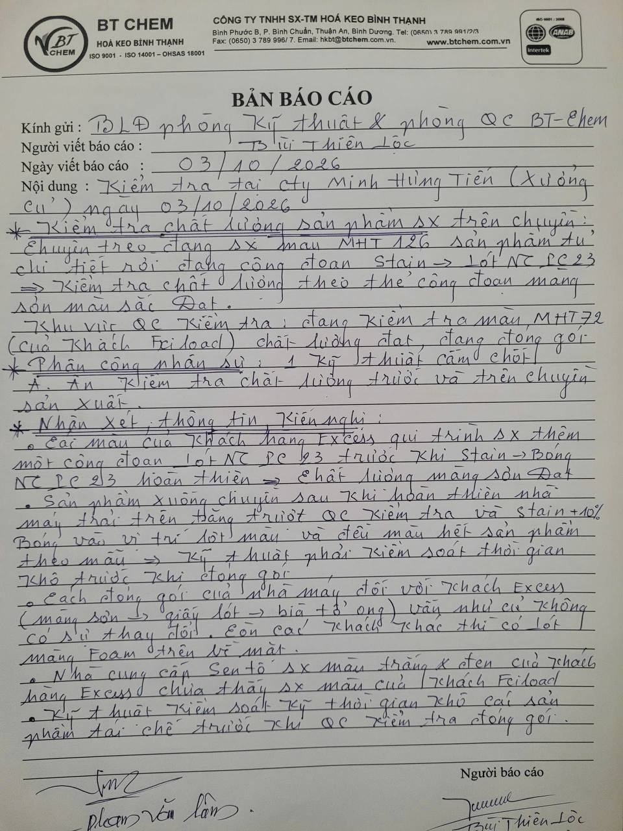
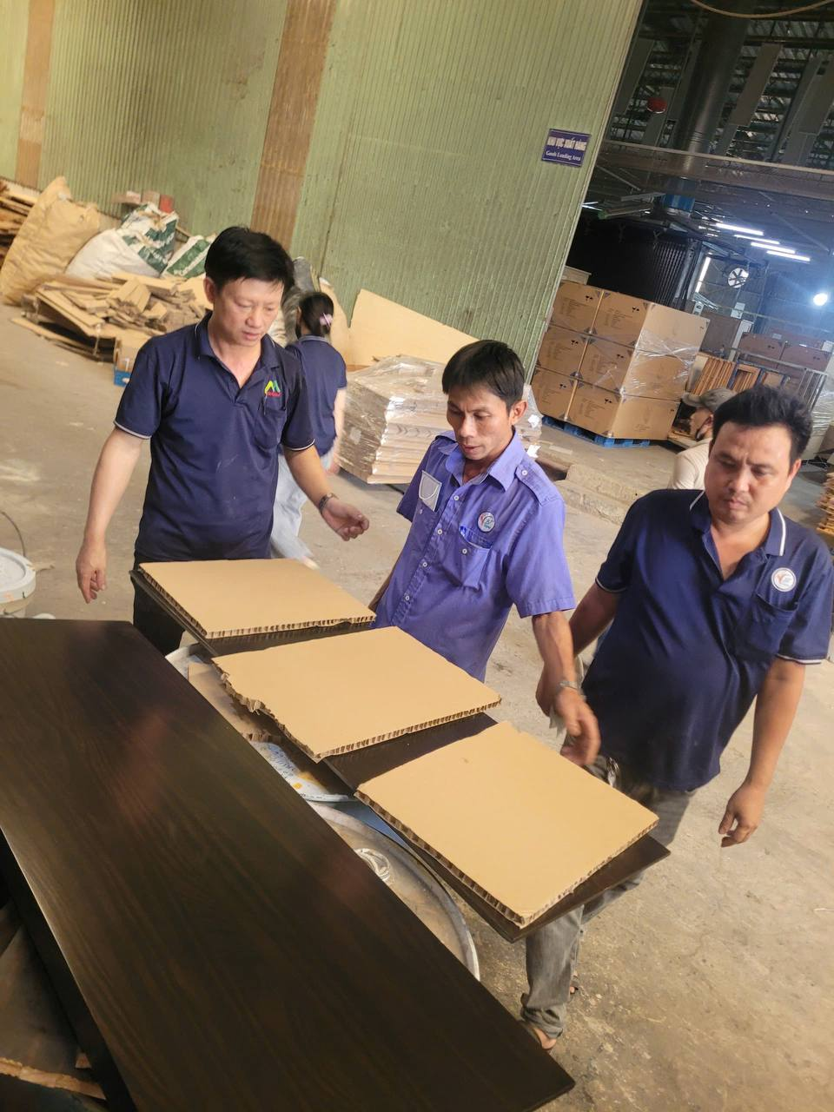
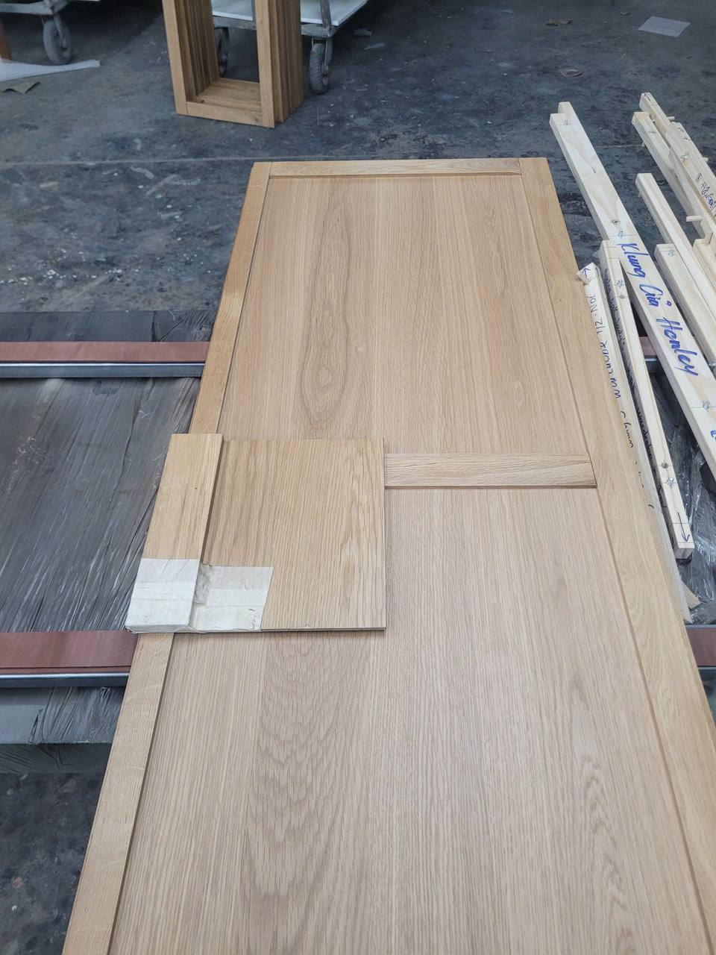
---

5. Việc chờ / kế hoạch
Mốc | Nội dung | Trạng thái
📅 Theo dõi | Kiểm soát thời gian khô của sản phẩm dặm màu (`stain + 10 % bóng`) trên băng trượt trước khi kiểm tra đóng gói (sau 12 giờ, qua đêm) | ⏳ kỹ thuật hiện trường thực hiện
📅 Theo dõi | Kiểm soát thời gian khô sản phẩm tái chế / sửa chữa trước khi QC kiểm tra đóng gói (yêu cầu mới ghi trong báo cáo) | ⏳ chờ
📅 Theo dõi | Nhà cung cấp Sen tô: đang sx màu trắng & đen cho Axcess, chưa sx màu cho Flexiload | ⏳ chờ tiến độ
📅 Theo dõi | Quy cách đóng gói Axcess (màng sơn → giấy lót → bìa tổ ong) giữ nguyên; các khách khác có lót màng Foam | ⏳ giữ nguyên
📅 Kế tiếp | Kết quả kiểm tra tại Xưởng cũ đã có trong mục này (mục 02/10 hứa "Mai sẽ kiểm tra ở Xưởng củ: sẽ báo thêm kết quả") ⇒ đã hoàn thành | ✅ đóng việc chờ 02/10

---
⚠️ Ghi chú đối chiếu & theo dõi:
- Nối chuỗi hồ sơ: mục 02/10/2026 (Lộc, Xưởng mới) ghi "Mai sẽ kiểm tra ở Xưởng củ: sẽ báo thêm kết quả" ⇒ hôm nay đúng việc đó (Xưởng cũ, cùng người báo cáo) — mốc việc chờ của mục 02/10 được đóng. Nội dung hôm nay là kiểm tra sản xuất + quy cách đóng gói, KHÔNG phải vụ KPH nào.
- Lệch giữa tin Zalo và bản báo cáo viết tay — giữ nguyên cả hai, đề nghị xác nhận:
(1) Zalo ghi "1 số sản phẩm gỗ bị thâm và mắt gỗ lớn nhà máy đang sửa lại" — bản viết tay không ghi nội dung này;
(2) Zalo ghi "thêm 1 công đoạn Lót NC PC 23 sau 2 - 3 phút trước khi stain màu" — bản viết tay không có mốc "2–3 phút";
(3) mã sơn lót/bóng: Zalo ghi `PC 23`, agy đọc từ phiếu là `LC 23` (90 %) ⇒ chưa chốt PC 23 hay LC 23. Lưu ý: các mục QC trước (01–02/10) đều dùng `NC PC 23` ⇒ nghi bản viết tay cũng là PC 23, đề nghị soi lại phiếu;
(4) tên khách hàng: Zalo ghi `Fxiload`, agy đọc `Feiload` (85 %) ⇒ theo tên chuẩn trong hồ sơ, đây là Flexiload;
(5) `Excess` (cả Zalo và phiếu) ⇒ tên chuẩn là Axcess (chỉ sửa cách viết, giữ nguyên bản gốc khi trích);
(6) tên nhà máy: agy đọc thành "Minh Hùng Tiến", tin Zalo và hồ sơ tuần ghi "Minh Hưng Tiến" ⇒ giữ Minh Hưng Tiến;
(7) kỹ thuật cắm chốt: Zalo viết "( Ân)", phiếu viết "A. An" ⇒ cần xác nhận tên (An hay Ân, họ tên đầy đủ).
- Điểm agy tự đánh dấu chưa chắc chắn khác: `LC 23` 90 % / `PC 23` 7 % / `SC 23` 3 % · `Feiload` 85 % / `Fxiload` 10 % · `Sen tô` 85 % / `Sento` 15 % · "lợt màu" 95 % / "lót màu" 5 % · họ tên ký trái "phạm văn lâm." 98 % · ký hiệu trên ảnh đố cửa "1/2" 85 %, "6mm" 90 % — không dùng làm số liệu chắc khi chưa có xác nhận.
- BỔ SUNG 03/10/2026 (đọc lại 2 ảnh hiện trường ở độ phân giải gốc — sau khi xuất Word lần đầu): ngoài biển "KHU VỰC XUẤT HÀNG", xưởng còn biển "Wardrobe Making Area / 衣柜制作区"; và trên các thanh gỗ cạnh tấm cửa sồi có nhiều dòng chữ viết tay khác nhau ⇒ các cách đọc chưa chốt: `Khung Cửa` ↔ `Khang Cửa` · `Henley` ↔ `Honley` · ký hiệu `JW-21` (agy không đọc ra) · kích thước `1000mm` (đọc từ ảnh) ↔ `6mm` (agy đọc từ phiếu ảnh, 90 %) — hai số khác hẳn nhau, KHÔNG dùng làm số liệu. Đây là ảnh minh hoạ hiện trường, không phải căn cứ thông số.
- Thiếu số liệu định lượng: không có mã số sản xuất (MSSX)/số lô cho bất kỳ màu nào (MHT 126, MHT 72) · không có nhiệt độ – độ ẩm xưởng · không có độ nhớt/khối lượng pha thực tế · không có số lượng sản phẩm đang kiểm tra hoặc đã đóng gói · không có mốc thời gian cụ thể (chỉ ghi "sau 12, qua đêm") · không có số đo độ bám/độ bóng (kết luận chỉ là "đạt").
- Chưa kiểm chứng: "chất lượng đạt" là kết luận của QC hiện trường, không kèm số đo hay ảnh cận cảnh vết kiểm ⇒ chưa thể dùng làm chứng từ kỹ thuật; và số mẫu bìa tổ ong thử đóng gói là 03 tấm (đếm từ ảnh, không có trong văn bản).
- Ảnh: hội thoại Zalo hôm nay lúc 18:26 có 14 mục ảnh trong khối (phần lớn là thumbnail 225×300 / sticker — không tải, không dùng); mục báo cáo dùng 03 ảnh do chủ nhân gửi qua Telegram (đúng 03 ảnh này).
- Engine đọc ảnh: agy · `gemini-3.8-flash-high` (1 lượt đọc cả 03 ảnh, 793,5 giây, có cắt vùng phóng to để đọc chữ viết tay). Kết quả agy là tự khai, đã được đối chiếu với tin Zalo nhưng chưa đối chiếu bản giấy gốc ⇒ số nào dùng làm chứng từ thì nên soi lại phiếu.
- KHÔNG mở hồ sơ KPH cho nội dung ngày 03/10/2026: báo cáo không nêu sự cố KPH, chỉ có ghi nhận sản xuất (gỗ thâm/mắt gỗ lớn nhà máy tự sửa) và quy cách đóng gói ⇒ chỉ theo dõi trong báo cáo QC, mở KPH khi có yêu cầu rõ của chủ nhân.

